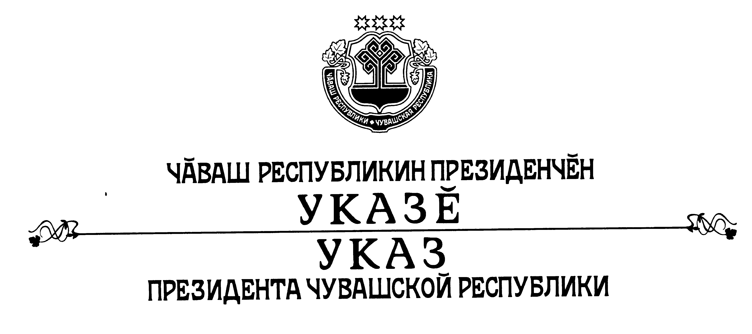

Об увеличении оплаты труда работников бюджетной сферы
в Чувашской Республике

В целях усиления социальной поддержки работников бюджетной сферы в Чувашской Республике и руководствуясь Федеральным законом от 29 декабря 2004 г. № 198-ФЗ «О внесении изменений в статью 1 Федерального закона «О минимальном размере оплаты труда», п о с т а н о в л я ю:
1. Повысить оплату труда работников государственных учреждений Чувашской Республики с 1 сентября 2005 г. в размере не менее 11,1 процента от установленного минимального размера оплаты труда, сохранив все действующие надбавки, доплаты и другие выплаты стимулирующего и компенсационного характера.
2. Кабинету Министров Чувашской Республики:
привести в соответствие с настоящим Указом свои нормативные правовые акты;
предусмотреть в республиканском бюджете Чувашской Республики на 2005 год и последующие годы необходимые средства на выплату повышенной заработной платы работникам бюджетной сферы;
подготовить и внести в установленном порядке предложения по очередному повышению оплаты труда работников государственных учреждений Чувашской Республики с 1 мая 2006 года.
3. Рекомендовать органам местного самоуправления принять аналогичные решения по повышению оплаты труда работников муниципальных учреждений.
4. Настоящий Указ вступает в силу со дня его официального опубликования.

Президент
Чувашской Республики Н.Федоров

г. Чебоксары
8 августа 2005 года
№ 66

Из выступления Президента Чувашской Республики Н. Федорова

Повышение уровня доходов населения Чувашии является приоритетной задачей нашей политики. Особенно это касается работников бюджетной сферы, за что напрямую отвечает государство.
В рамках реформирования федеративных отношений и системы местного самоуправления с прошлого года произошло разграничение расходных обязательств, в том числе в сфере оплаты труда. Теперь за увеличение размера оплаты труда и своевременность выплаты заработной платы отвечают те органы управления, в чьем ведомстве находятся бюджетные учреждения. Поэтому все бремя финансовой нагрузки по учреждениям субъектов и муниципалитетов ложится на места. Особенно в трудном положении могли оказаться муниципалитеты, которые в основном дотационны на 70-80 процентов.
Но в результате принятых нами мер мы не только сохранили социальные гарантии «бюджетников» в пределах федеральных норм, но и приняли решение об увеличении зарплаты работников бюджетной сферы с 1 января т.г. на 25 процентов, сохранив все надбавки и доплаты стимулирующего характера, включая сельские надбавки. А по работникам культуры это увеличение составило более чем на 50 процентов. И это в то время, когда федеральные власти установили норму повышения зарплаты только в 20 процентов.
Причем следует отметить, что заработная плата работникам бюджетной сферы в республике всегда выплачивается своевременно, как, впрочем, и социальные выплаты и льготы. Все необходимые средства учитываются в межбюджетных трансфертах, и муниципальным учреждениям тоже законодательно гарантировано финансовое обеспечение этих расходов.
Подписанный сегодня Указ является продолжением нашей политики по обеспечению постоянного роста реальных доходов граждан и предусматривает повышение уровня зарплаты в бюджетных учреждениях с 1 сентября т.г. в среднем более чем на 11 процентов.
С учетом этого нижняя ставка Единой тарифной сетки по оплате труда работников бюджетной сферы составит 1046,6 рублей (800 рублей - ставка 1 разряда Единой тарифной сетки по федеральной норме плюс 33,3 рубля - сумма проиндексированной доплаты сверх федеральной нормы, с 1 января 2005 года по федеральной норме повышение было 20 процентов, в Чувашской Республике – 25 процентов, кроме того, указанные суммы увеличиваются еще на 25 процентов в соответствии с ранее принятым Указом Президента Чувашской Республики от 22 января 2000 г. № 8). При этом, естественно, будут сохранены все отраслевые надбавки и доплаты стимулирующего характера, установленные для работников государственных учреждений Чувашской Республики.
Необходимые средства для этого в бюджете сосредоточены, и все выплаты будут осуществляться без задержек.
Кроме этого, поручаю Кабинету Министров Чувашской Республики подготовить бюджет следующего года с учетом очередного повышения заработной платы с 1 мая 2006 года. Динамично развивающиеся промышленность и бизнес республики, эффективная бюджетная политика позволяют нам уверенно планировать такие масштабные социальные задачи и на следующий год.

